Tisková zpráva 6.6.2012 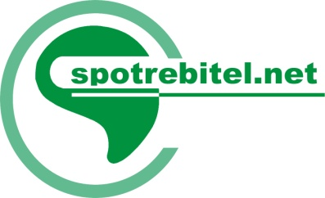

Digitální televize bez poplatků? Omyl!!!!

Sdružení Spotřebitel net je nespokojeno se situací na trhu distribuce digitální televize, kde došlo ke spojení dvou konkurenčních subjektů, a díky tomu se služby Skylink a CS link spojily pod jedním operátorem. Ve výsledku přestala fungovat konkurence mezi poskytovateli služby. Přitom alespoň jednu z těchto služeb si již formou zakoupení karty pořídilo více jak 1,6 milionu občanů. Mnozí tak učinili na základě reklamy, která používala slogan **„Digitální televize bez poplatků“** a **příjem základní** **nabídky kanálů slibovala zdarma.**

Nyní si ti, co již tyto karty zakoupili, budou muset hradit povinný servisní poplatek ve výši 29 Kč měsíčně nebo 348 Kč ročně. Přitom slogan slibující příjem zdarma je stále používán. Možná se jedná o malou částku, ale v souhrnu jde o několik stovek milionu korun ročně. Přitom řada klientů, kteří si u nás začínají na toto jednání stěžovat, si službu pořídila na svoje rekreační objekty, kde pobývají jen pár týdnu do roka. Z tohoto důvodu v nejbližších dnech podá sdružení Spotřebitel net na Českou obchodní inspekci podnět na zahájení šetření této nepravosti.

Právní oddělení Spotřebitel net

Kontakt pro novináře: tisková mluvčí Lucie Petránková 725 405 067